高等学历继续教育本科毕业论文

题 目
姓 名 学 号
年 级
专 业
学习中心
指导教师
提交日期

山东大学继续教育学院
二〇二〇年十一月
原创性声明及使用授权声明

本人郑重声明：
所呈交的毕业论文，是本人在指导教师的指导下，独立进行研究所取得的成果。除文中已经注明引用的内容外，本论文不含任何其他个人或集体已经发表或撰写过的作品或成果。对本文的研究做出重要贡献的个人和集体，均已在文中以明确方式标明。本声明的法律结果由本人承担。
本人完全了解国家、学校、学院关于学术不端行为处理的有关规定，如在论文写作、答辩过程中或以后发现本论文涉及学术不端，一切后果（包括终止当前批次论文写作、毕业论文成绩不及格、不能按时获得毕业证书、取消学位申请资格、开除学籍等）均由本人承担。
本人同意学校保留或向国家有关部门或机构送交论文的印刷件和电子版，允许论文被查阅和借阅；本人授权山东大学可以将本论文的全部或部分内容编入有关数据库进行检索，可以采用影印、缩印或其他复制手段保存和汇编本论文。
（保密论文在解密后应遵守此使用授权规定）

论文作者签名： 日 期：

目 录（另起页）
摘 要（另起页） 1
第一章 引言（另起页） 2
第二章 格式规范 2
2.1 论文构成 2
2.2 文字、标点符号、数字、量、单位 2
2.3 章节标题 3
2.4 图、表、公式 3
2.4.1 图 3
2.4.2 表 4
2.4.3 公式 4
2.5 注释 5
第三章 结论 5
参考文献（另起页） 6
附 录（可选，每一附录均另起页） 10
致 谢（另起页） 11

目录标题：三号黑体，居中，段前、段后各1行，单倍行距。
目录正文：中文小四号宋体，英文、阿拉伯数字Times New Roman,1.5倍行距，一级标题顶格，二级标题缩进2字符，三级标题缩进4字符,页码右齐。
可以使用【引用】---【目录】---【自动目录】生成论文目录，或通过在模板目录上右击，选择【更新域】---【更新整个目录】生成论文目录，再根据格式要求进行调整。
论文篇幅较短的可省略目录。

摘 要（另起页）
摘要标题：标题1样式，三号黑体，居中，段前、段后各1行，单倍行距。
摘要内容：正文样式，中文小四号宋体，英文、阿拉伯数字Times New Roman，首行缩进两字符，1.5倍行距。
摘要要求概括地表述论文的研究背景、目的、研究方法、研究重点、结果和主要结论。摘要中不可出现参考文献、图、化学结构式、非公知公用的符号和术语等，300个字左右。

关键词：关键词1；关键词2；关键词3
（关键词是供检索用的主题词条，一般3~5个，顶格，与摘要内容间隔1行，“关键词”标题使用小四号黑体，加粗，关键词内容格式同正文，用分号隔开，末尾不加标点）

第一章 引言（另起页）
格式规范是评判论文质量的重要标准之一，为进一步规范论文写作格式，学院依据中华人民共和国国家标准《科学技术报告、学位论文和学术论文的编写格式》（GB/T 7713-87）、《信息与文献 参考文献著录规则》（GB/T 7714—2015）制订了此写作模板，供同学们撰写论文时参考，可以直接套用此模板，或根据本专业的论文特点设计论文正文结构，但要保证论文层次清晰，可读性强，图、表、公式、注释、参考文献、附录等符合相应规范。
论文引言部分主要论述论文的选题意义、国内外研究现状、本论文要解决的问题、运用的主要理论与方法、基本思路及论文结构等。

第二章 格式规范
论文主体部分是对研究工作的详细表述，应对研究内容及成果进行全面、客观的理论阐述。

2.1 论文构成
论文由封面、原创性声明及使用授权声明、目录、摘要、正文、参考文献、附录（可选）、致谢构成，并按此顺序排版。

2.2 文字、标点符号、数字、量、单位
英语专业的毕业论文，目录、摘要、正文、致谢应用英语撰写，其他专业的用中文撰写。除论文题目及各部分标题外，中文用宋体，英文、阿拉伯数字用Times New Roman。正文各段落用小四号字体，首行缩进2字符，1.5倍行距，两端对齐。
标点符号的用法参照 GB/T 15834-2011《标点符号用法》。数字用法参照 GB/T 15835-2011《出版物上数字用法的规定》。
量和单位统一采用国际标准单位。

2.3 章节标题
全文的序号编排要规范、统一，根据论文结构选择合适的章节标题，一般采用三级标题，文科类常用“一、”“（一）”“1.”，理工类常用“1”“1.1”“1.1.1”。
一级标题：标题1样式，三号黑体居中，段前、段后各1行，单倍行距，目录、摘要、第一章等均采用此等级标题。
二级标题：标题2样式，四号黑体，顶格，段前、段后各0.5行，单倍行距，“2.3 章节标题”即使用了此等级标题。
三级标题：标题3样式，小四号黑体，顶格，1.5倍行距。
注意：使用“一、”“（一）”“1.”时，不能写成“（一）、”“1、”。使用“1”“1.1”“1.1.1”时，标题序号和标题名之间空一个汉字符。一、二级标题单独成行，三级及以上标题可以与文章其他内容同列一行。

2.4 图、表、公式
论文中的图、表、公式等，一律用阿拉伯数字分别依序连续编排序号，可以按整篇论文中出现的先后顺序编码，如图1、图2；也可以分章依序编码，如表2-1，表示第二章的第一个图表。注意保持前后一致，一旦采用了上述两种格式中的一种，全文都要使用同一种格式。
图、表注意标注“量、标准规定符号、单位。

2.4.1 图
图应有“自明性”，即只看图、图题和图例，不阅读正文，就可理解图意。图片文字环绕方式为嵌入型，居中，单倍行距。图题和图序置于图片下方正中，中文用五号宋体，英文、数字用Times New Roman，段前0.5行，段后1行，单倍行距，图题与图序之间空一个汉字符。
必要时，可在图题下方注明资料来源或对图上需要注明的事项加以说明。
若一个图由多个分图组成，各分图分别以（a）、(b)、(c)……作为图序，并有各自的图题。
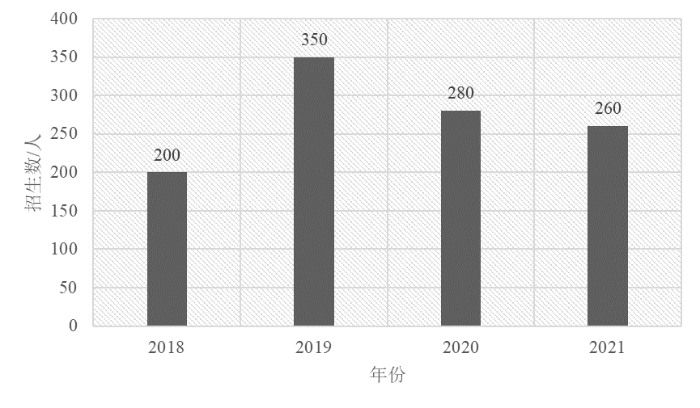
图1 2018~2021招生人数统计

2.4.2 表
推荐使用简明三线表。表题和表序置于表的上方正中，中文用五号宋体，英文、数字用Times New Roman，段前1行，段后0.5行，单倍行距，表题与表序之间空一个汉字符。表格中的文字中文用五号宋体，英文、数字用Times New Roman，单倍行距，段前、段后各3磅。
必要时，可在表格下方注明资料来源或对表中需要注明的事项加以说明。
表格如需转页编排，要重复表头，在续表右上方注明“续表”，如“续表1”。
表 1 各项分类指标统计
分类 | 指标1 | 指标2 | 指标3
A1 | 3.0 | 2.1 | 2.5
A2 | 2.3 | 3.2 | 2.1
A3 | 1.7 | 1.9 | 2.6

2.4.3 公式
正文中的公式、算式或方程式等应编排序号，序号标注于该式所在行(当有续行时，应标注于最后一行)的最右边，中间无连线。较长的式，另行居中横排。如式必须转行时，只能在+，-，×，÷，＜，＞处转行。上下式尽可能在等号“＝”处对齐。
建议使用公式编辑器等进行编辑。示例：
$\left(a_{1}x+b_{1}\right)\left(a_{2}x+b_{2}\right)=a_{1}a_{2}x^{2}+\left(a_{1}b_{2}+a_{2}b_{1}\right)x+b_{1}b_{2}$ （1）

2.5 注释
确需对正文中的某些内容进行补充说明，可采用脚注，若一页中有两个以上的注时，按各注出现的先后顺序编号，注释只限于写在注释符号出现的同页，不得隔页。引文的注释格式与参考文献格式基本相同，不同之处在于注释要求必须标明引文的具体位置，即引用文献的具体页码。

第三章 结论
结论包括对整个研究工作进行归纳和综合而得出的总结，不是正文中各段的小结的简单重复，还应包括所得结果与已有结果的比较和本课题尚存在的问题，以及进一步开展研究的见解与建议。结论应该准确、完整、明确、精练。

参考文献（另起页）
参考文献应是作者亲自考察过的对论文有参考价值的文献，包括数据、图表、公式、理论、观点、方法等的直接或间接引用。著录参考文献必须实事求是，论文中引用过的文献必须著录，未引用的文献不得出现，应遵循学术道德规范，避免涉嫌抄袭、剽窃等学术不端行为。
参考文献应具有权威性，要注意引用最新的文献，参考文献不得少于15篇，其中近三年的参考文献不得少于10篇。
标注格式：在引文或转述观点的最后一个句号前，以上标的形式加以标注，如：“远程教育的研究……方向性^{[1]}”。
著录标准：参照《信息与文献 参考文献著录规则》（GB/T 7714—2015），著录项目齐全，内容完整。参考文献题名后标注文献类型，如“远程学习工具交互性研究[J]”。对于电子资源（不包括电子专著、电子连续出版物、电子学位论文、电子专利），还要著录文献载体标识，如网上电子公告[EB/OL]”。
表 2 文献类型和标识代码
参考文献类型 | 标识代码 | 参考文献类型 | 标识代码
普通图书 | M | 会议录 | C
汇编 | G | 报纸 | N
期刊 | J | 学位论文 | D
报告 | R | 标准 | S
专利 | P | 数据库 | DB
计算机程序 | CP | 电子公告 | EB
档案 | A | 舆图 | CM
数据集 | DB | 其他 | Z
表 3 电子资源载体和标识代码
载体类型 | 标识代码 | 载体类型 | 标识代码
磁带 | MT | 光盘 | CD
磁盘 | DK | 联机网络 | OL
著录格式：按照正文中首次引用出现的先后顺序编号、排列，如[1]、[2]，序号与文献间空一个汉字符。顶格左对齐，每一条参考文献末尾有结束符“.”，中间不要手动换行。英文参考文献中的标点一般用英文、半角状态下的标点符号，中文文献较不统一，使用英文半角或全角均可，但要保证所有文献统一。中文用小四号宋体，英文、数字用Times New Roman，顶格左对齐，1.5倍行距。
小技巧：可以借助知网生成参考文献，操作如下：检索需要生成参考文献的文章，点击文章右侧“引号”即“引用”功能图标，即可生成符合GB/T 7714—2015标准格式的参考文献，个别格式需要微调。
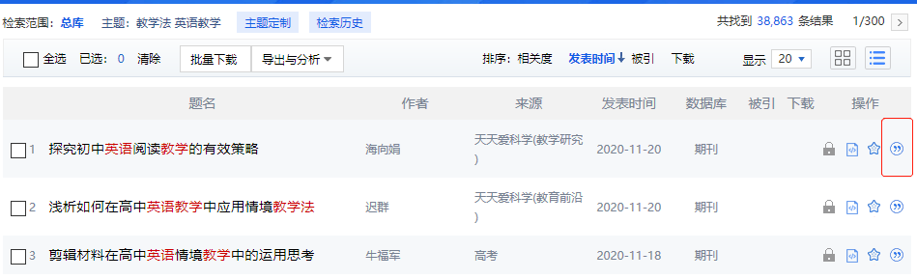
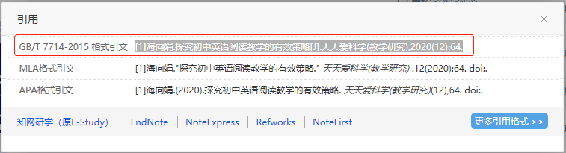
著录样例：常用文献著录项目及示例。
A专著（普通图书[M]、学位论文[D]、会议文集[C]、汇编[G]、标准[S]、报告[R]等）
主要责任者.题名:其他题名信息[文献类型标识/文献载体标识].其他责任者.版本项.出版地:出版者,出版年:引文页码[引用日期].获取和访问路径.数字对象唯一标识符.
- 陈永锋.性传播疾病诊断治疗[M].广州:广东科技出版社,2001:18-20.
- 雷光春.综合湿地管理:综合湿地管理国际研讨会论文集[C].北京:海洋出版社,2012.
- 中国造纸学会.中国造纸年鉴:2003[M/OL].北京:中国轻工业出版社,2003[2014-04-25].http://www.cadal.zjy.edu.cn/book/view/25010080.
- CALMS R B. Infrared spectroscopic studies on solid oxygen[D]. Berkeley:Univ.of California,1965.
B专著中的析出文献
析出文献主要责任者.析出文献题名[文献类型标识/文献载体标识].析出文献其他责任者//专著主要责任者.专著题名:其他题名信息.版本项.出版地:出版者,出版年:析出文献的页码 [引用日期].获取和访问路径.数字对象唯一标识符.
- 周易外传:卷5[M]//王夫之.船山全书:第6册.长沙:岳麓书社,2011:1109.
- 白书农.植物开花研究[M]//李承森.植物科学进展.北京:高等教育出版社,1998,1476-163.
C连续出版物（期刊[J]、报纸[N]）
主要责任者.题名:其他题名信息[文献类型标识/文献载体标识].年,卷（期）-年,卷（期）.出版地:出版者,出版年[引用日期].获取和访问路径.数字对象唯一标识符.
- 中华医学会湖北分会.临床内科杂志[J].1984,1(1)-.武汉:中华医学会湖北分会,1984-.
- 中国图书馆学会.图书馆学通讯[J].1957(1)-1990(4).北京:北京图书馆,1957-1990.
D连续出版物中的析出文献
析出文献主要责任者.析出文献题名 [文献类型标识/文献载体标识].连续出版物题名:其他题名信息,年,卷（期）:页码[引用日期].获取和访问路径.数字对象唯一标识符.
- 张娇,薛汝增,陈永锋.获得性大泡性表皮松解症[J].皮肤性病诊疗学杂志,2016,23（4）:219-220.
- 张田勤.罪犯DNA库与生命伦理学计划[N].大众科技报,2000-11-12(7).
E专利文献
专利申请者或所有者.专利题名:专利号[文献类型标识/文献载体标识].公告日期或公开日期[引用日期].获取和访问路径.数字对象唯一标识符.
- 邓一刚,全智能节电器:200610171314.3[P].2006-12-13.
E电子资源（不包括电子专著、电子连续出版物、电子学位论文、电子专利，此类文献按上述规则处理）
主要责任者.题名：其他题名信息[文献类型标识/文献载体标识].出版地：出版者.出版年：引文页码（更新或修改日期）[引用日期].获取和访问路径.数字对象唯一标识符.
- 李强.化解医患矛盾值需釜底抽薪 [EB/OL].(201205-03)[2013-03-25].http://wenku.baidu.com/ view/47e4f206-b52acfa789ebc92f.html.

附 录（可选，每一附录均另起页）
下列内容可作为附录：
1. 为了整篇论文材料的完整，但编入正文有损于编排的条理和逻辑性。这一类材料包括比正文更为详尽的信息、研究方法和技术更深入的叙述、建议可阅读的参考文献题录、对了解正文内容有用的补充信息等；
2. 由于篇幅过大或取材于复制品而不便于编入正文的材料；
3. 不便于编入正文的罕见珍贵资料；
4. 一般读者无须阅读，但对本专业同行有参考价值的资料；
5. 某些重要的原始数据、数学推导、计算程序、框图、结构图、注释、统计表、计算机打印输出件等。
附录的格式与正文相同，并依顺序用大写字母A、B、C…编序号，如附录 A，附录 B等，只有一个附录也要编序号，即附录A。每个附录应有标题，序号与标题间空一个汉字符。附录中的图、表、公式、参考文献等另行编序号，与正文分开，采用数字序号前加附录序号的方式，如表A1、A2等。

致 谢（另起页）
以简短、诚恳的文字向在论文工作中直接给予帮助的单位或个人表达自己的谢意，这是基本的礼貌和对别人劳动成果的尊重，务必实事求是，切忌浮夸或复制别人的文字。
致谢标题：标题1样式，三号黑体，居中，单倍行距，段前、段后各1行。
致谢内容：正文样式，小四号宋体，1.5倍行距，首行缩进2字符、两端对齐。

脚注，注释的一种方式，采用小五号字，将光标放在在需要注释的文字后面，点击Word【引用】---【插入脚注】即可。

